Wie erstelle ich eine Doku?

# Anlegen neues Word-Dokument

besser wäre LaTeX ([LaTeX – Wikipedia](https://de.wikipedia.org/wiki/LaTeX))

= Benutzung des Textsatzsystems [TeX](https://de.wikipedia.org/wiki/TeX) mit Hilfe von Makros. Der Name bedeutet so viel wie **La**mport **TeX**.

# Layout bestimmen

## Aussehen

### Layout-Seite einrichten

* Seitenränder (Normal)
* Ausrichtung (Hochformat)
* Silbentrennung (automatisch)

### Start-Absatz

* Zeilen- und Absatz-Abstand, Einzug
* Ausrichtung festlegen (z.B. Blocksatz):

### Nummerierung bestimmen

* Wählen Sie die erste Überschrift vom Typ „Überschrift 1“ aus.
* Wählen Sie in der Registerkarte **Start** in der Gruppe **Absatz** die Option **Liste mit mehreren Ebenen**  aus.

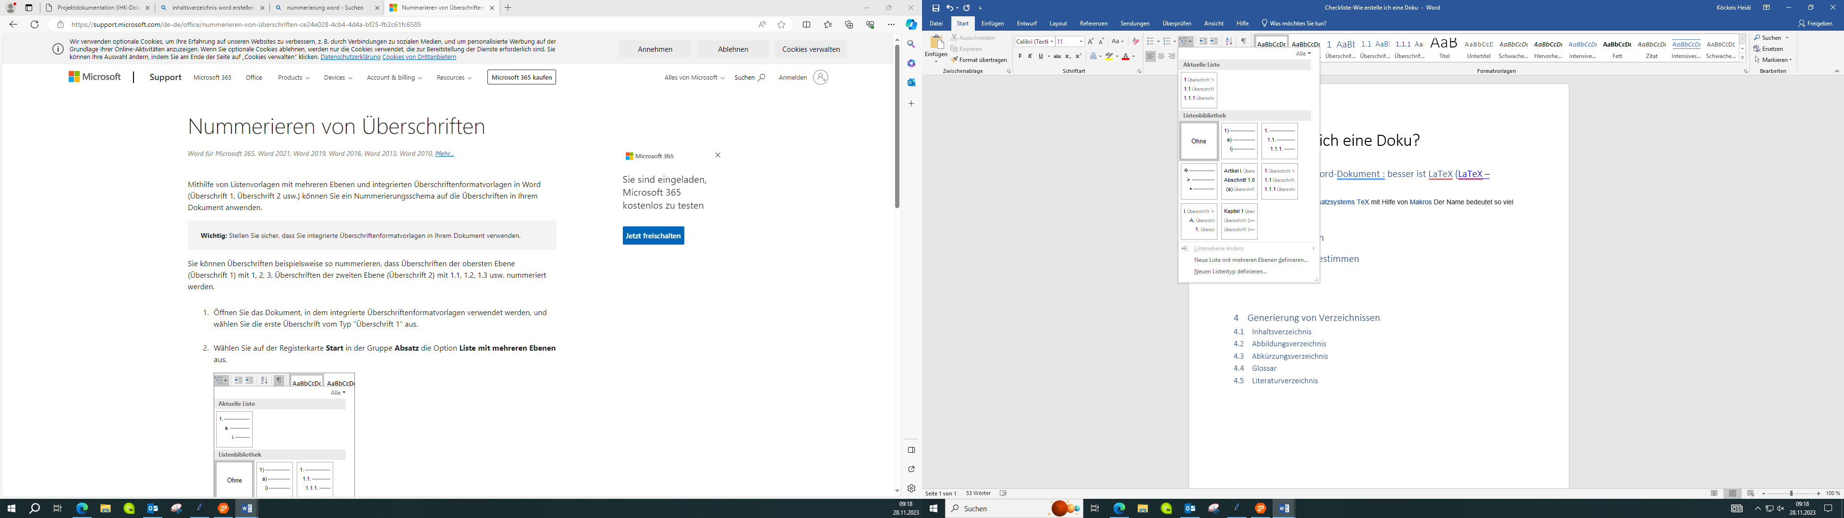

* Wählen Sie unter **Listenbibliothek** das Nummerierungsformat aus, das im Dokument verwendet werden soll.

Quelle: [Nummerieren von Überschriften - Microsoft-Support](https://support.microsoft.com/de-de/office/nummerieren-von-%C3%BCberschriften-ce24e028-4cb4-4d4a-bf25-fb2c61fc6585), abgerufen am 28.11.2023

# Richtig Zitieren

## Quellen einfügen

**Referenzen-Zitat einfügen** oder **Referenzen-Quellen verwalten**

Zuerst muss eine **Quellenart** ausgewählt werden (Buch, Website, usw.)

Erforderliche Daten:

* **Website**: Name des Autors, Titel der Seite, Quelle, abgerufen am: Jahr, Monat, Tag
* **Buch**: Autor, Titel, Erscheinungsjahr, Erscheinungsort, Verleger, Standardnummer (= ISBN)

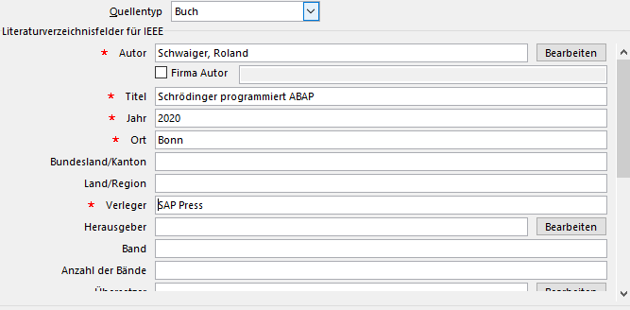

## Zitierarten

### Quellenangabe in der Fußnote

Die Quellenangaben im Textteil werden als Fußnoten4 bestehend aus Autor(en), Titel, Ort mit Jahr und Seite(n) bei ersten Mal vollständig angegeben. Bei weiteren Belegen genügt eine Kurzangabe.

### Zitieren mit Nummern

In Referenzen Formatvorlage einstellen auf IEEE

An die gewünschte Stelle im Dokument positionieren und **Zitat einfügen** klicken und richtige Quelle auswählen.

Bei Buchquellen muss noch zusätzlich eine Angabe zu den Seiten erfolgen. Dazu eingefügtes Zitat anklicken, auf Pfeil drücken und **Zitat bearbeiten** wählen.

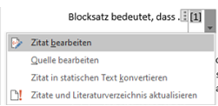

Anschließend Seitenanzahl eingeben:

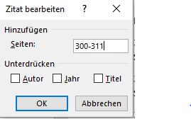

# Abkürzungen

Falls Projektspezifische Abkürzungen auftreten, sollten diese bei erster Verwendung in der Doku ausgeschrieben werden und ins Abkürzungsverzeichnis mit aufgenommen werden. Gängige Abkürzungen in der Ausbildung müssen nicht erklärt werden (z.B. "HTML"), "ABAP" oder "ODATA" hingegen schon.

(Quelle: Matthias Graf, Dokumentation.html)

Zur Übung machen wir das aber mal.

Mit ABAP (Advanced Business Application Programming) wird das Backend implementiert. Die Daten werden mittels ODATA (Open Data Protocol) übertragen.

Mit der Hypertext Markup Language (HTML) wird die Oberfläche der Website strukturiert.

„HTML“ , „ABAP“ und „ODATA“ können dann weiterhin in der Dokumentation verwendet werden, ohne dies immer auszuschreiben. Der Begriff wird ins Abkürzungsverzeichnis mit Kürzel und ausgeschriebenen Wort aufgenommen.

# Generierung von Verzeichnissen

## Inhaltsverzeichnis

* Cursor an die Stelle setzen, an der das Inhaltsverzeichnis eingefügt werden soll
* Wechseln Sie zu **Referenzen – Inhaltsverzeichnis** und wählen Sie eine automatische Formatvorlage aus

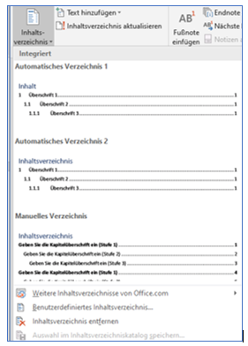

* Wenn Sie Änderungen am Dokument vornehmen, aktualisiert sich auch das Inhaltsverzeichnis, indem Sie mit der rechten Maustaste daraufklicken und **Feld aktualisieren** wählen.

Quelle: [Einfügen eines Inhaltsverzeichnisses - Microsoft-Support](https://support.microsoft.com/de-de/office/einf%C3%BCgen-eines-inhaltsverzeichnisses-882e8564-0edb-435e-84b5-1d8552ccf0c0)

## Abkürzungsverzeichnis

Gehört immer an den Anfang

|  |  |
| --- | --- |
| **Abkürzung** | **Erklärung** |
| ABAP | Advanced Business Application Programming |
| HTML | Hypertext Markup Language |
| ODATA | Open Data Protocol |

## Abbildungsverzeichnis und Tabellenverzeichnis

Gehören in den Schluss

### Abbildungsverzeichnis

Zu jeder Abbildung muss eine Beschriftung eingefügt werden: **Referenzen – Beschriftung einfügen,** dann **Abbildungsverzeichnis einfügen.**  Dieses kann auch aktualisiert werden (Schaltfläche darunter).

Quelle: <https://support.microsoft.com/de-de/office/einf%C3%BCgen-eines-abbildungsverzeichnisses-c5ea59c5-487c-4fb2-bd48-e34dd57f0ec1>

### Tabellenverzeichnis

Zu jeder Tabelle muss eine Beschriftung eingefügt werden: **Referenzen – Beschriftung einfügen,** dann Tabelle im Dropdown auswählen und Beschriftung geeignet anpassen.

Ein Bild, das Text, Screenshot, Zahl, Display enthält.

Kann auch erzeugt werden

Quelle: <https://www.scribbr.de/aufbau-und-gliederung/tabellenverzeichnis-word/>

## Glossar

Gehören in den Schluss

|  |  |
| --- | --- |
| Begriff | Erklärung |
| ABAP | Programmiersprache, die von der Firma SAP SE für kommerzielle Anwendungen entwickelt wurde  Quelle: <https://de.wikipedia.org/wiki/ABAP> |
| HTML | Auszeichnungssprache zur Strukturierung von Webseiten mit Texten, Bildern, Hyperlinks und anderen Inhalten  Quelle: <https://de.wikipedia.org/wiki/Hypertext_Markup_Language> |
| ODATA | OData ist ein von Microsoft definiertes, HTTP-basiertes Protokoll für den Datenzugriff zwischen kompatiblen Softwaresystemen.  Quelle: <https://mission-mobile.de/knowhow/odata/> |

## Literaturverzeichnis

**Referenzen-Literaturverzeichnis** auswählen

Zum Aktualisieren das Literaturverzeichnis anklicken

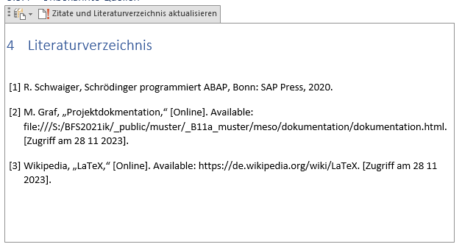

# Anhang

Ganz am Schluss